RASPORED NATJECANJA
ODBOJKA

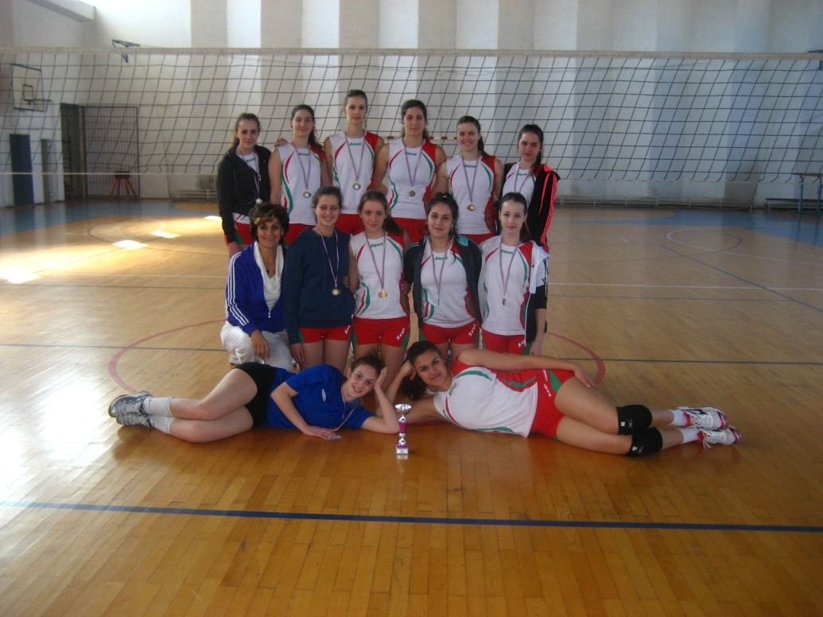

DATUM | EKIPE | VRIJEME
ČETVRTAK, 30. 10. 2014. | 3 A : 3 B | 12:50
UTORAK, 4. 11. 2014. | 1 A : 1 B | 12:50
PONEDJELJAK, 17. 11. 2014. | 3 C : 3 D | 12:50
PETAK, 21. 11. 2014. | 1 D : 1 C | 12:50
UTORAK, 25. 11. 2014. | 2 A : 2 B | 12:50
PETAK, 28. 11. 2014. | 2 C : 2 D | 12:50
ČETVRTAK, 4. 12. 2014. | 4 A : 4 C | 13:00

